A.S.2017/2018
Progetto PON –INCLUSIONE “Attività psicomotoria in piscina”
Docenti: Prof.ssa Cinzia Spadola – Prof. Cesare Cataudella

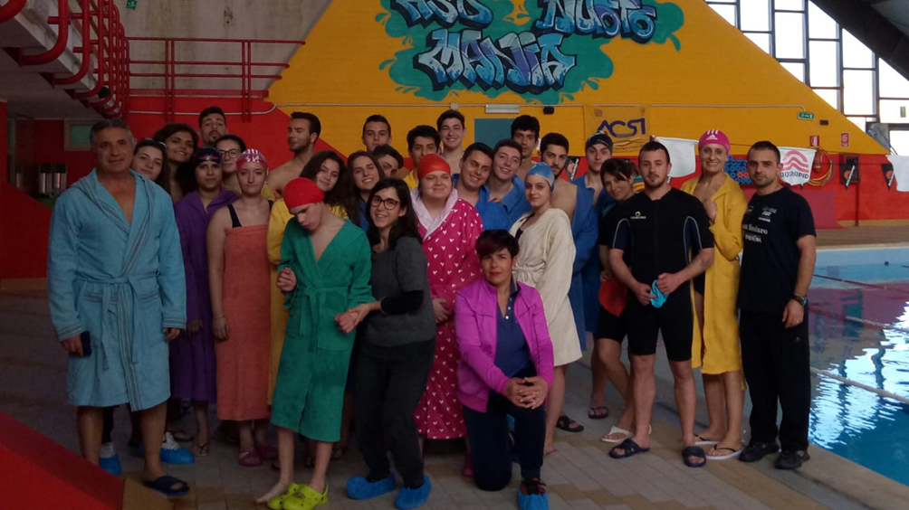

A.S. 2017/2018
Progetto SOROPTIMIST “SI fa STEM”
Docente: Prof.ssa Cinzia Spadola
Progetto rivolto ad un gruppo di studentesse dell’Istituto, al fine di aiutarle a operare scelte consapevoli nell’ambito delle STEM, non dettate da preconcetti o stereotipi di genere.

